|  |  |
| --- | --- |
| **ASIGNATURA: *INTERNET DE LAS COSAS IoT*** | |
| **CURSO:** A | **SEMESTRE:** 6TO |
| **LABORATORIO:** N°9 | **TÍTULO DEL LABORATORIO:**  LÁMPARA INTELIGRNTR  (Lámpara IoT) |
| **DOCENTE:**  M. Sc. Germán Jesús Pereira Muñoz | **e-mail:**  gj.pereira@acad.ucb.edu.bo  gpereira@ucb.edu.bo |
| **ESTUDIANTES:**  - Yamil Nestor Barrientos Calderon  - Micaela Abigail Gordillo Alcocer  - Elizabeth Naomi Tacachira Beltrán | **e-mail:**  - yamil.barrientos@ucb.edu.bo  - micaela.gordillo@ucb.edu.bo  - elizabeth.tacachira@ucb.edu.bo |

**1. OBJETIVO GENERAL**

Elaborar una lámpara inteligente que sea controlada mediante una página web y componentes como el sensor de presencia RIP y sensor de luz LDR, para cambiar el valor de su intensidad o su estado (apagado o encendido).

**2. FUNDAMENTO TEÓRICO**

**2.1. ESP32**

ESP32 es una serie de SoC (por sus siglas en inglés, System on Chip) y módulos de bajo costo y bajo consumo de energía creado por Espressif Systems.

Esta nueva familia es la sucesora del famoso ESP8266 y su característica más notable es que además de Wi-Fi, también soporta Bluetooth.

En el mercado existen una infinidad de placas de desarrollo basadas en estos chips. Algunas especializadas en ciertas áreas como el IoT, las redes de sensores o aplicaciones de bajo consumo y otras de uso general. Lo cierto es que todas permiten implementar proyectos basados en ESP32 de forma muy simple, tal y como lo haces con una placa Arduino cualquiera.

Características

* De igual manera que en el modelo predecesor ESP8266, la funcionalidad WLAN está implementada directamente en el SoC, pero con funcionalidad Bluetooth adicional (incl. BLE).
* El procesador ESP32 que se utiliza combina una CPU con 2 núcleos Tensilica LX6, con una frecuencia de hasta 240 MHz, y 512 KiloPortes de SRAM en un único chip microcontrolador.
* Además, integra una unidad de radio para WLAN (según 802.11bgn) y Bluetooth (Classic y LE).

**2.2. Sensor de presencia PIR**

El sensor PIR detecta el movimiento midiendo los cambios en los niveles de infrarrojos (calor) que emiten los objetos que lo rodean. Cuando se detecta el movimiento del sensor PIR, emite una señal de alto en su pin de salida. Rango de detección de 7 metros y ángulo operativo de 120º. Imprescindible en cualquier alarma y proyecto domótico.

Características Técnicas

* Rango de detección de 7 metros
* Ángulo operativo 120º
* Sensor infrarrojo con circuito de control
* Sensibilidad y tiempo ajustables de forma sencilla
* Voltaje de funcionamiento: 4.5V- 20V
* Consumo en estado inactivo: <60uA
* Voltaje de salida: 3.3V TTL output
* Intervalo de tiempo: 0,5-200s (ajustable, por defecto 5s ±3%)
* Tiempo de bloque: 2.5s (por defecto)
* Temperatura de trabajo: -20ºC a 70°C
* Dimensiones: 3,2 x 2,4 x 1,8cm

**2.3. Sensor de luz LDR fotorresistencia KY-018**

Módulo sensor de luz LDR fotorresistencia KY-018 es un módulo diseñado para su fácil conexión en cualquier proyecto electrónico. La resistencia de la fotorresistencia LDR disminuye cuando la intensidad de la luz aumenta y al revés, la resistencia del LDR aumenta cuando la luz disminuye. La salida de este módulo nos dará una señal analógica, entre 0 y 5V, en función del nivel de luz.

Características

* Conector de 3 pines: GND, VCC (5V), Señal (0-5V) en función de la luz recibida
* Tensión de alimentación: 5VDC
* Tamaño de PCB: 19x15x8 mm

**3. IMPLEMENTOS USADOS EN EL LABORATORIO**

**3.1. Materiales y/o equipo**

|  |  |
| --- | --- |
| Detalle | Cantidad |
| ESP32 | 1 |
| Fuente de poder | 1 |
| Rele de estado solido | 1 |
| Rele | 1 |
| Sensor de presencia | 1 |
| Sensor de luz | 1 |
| Foco led | 1 |
| Cabre con enchufe | 1 |
| Soquet | 1 |
| Pulsador | 1 |
| Resistencia 10K | 1 |

**4. INSTRUCCIONES PARA EL DESARROLLO DEL LABORATORIO**

* Proponer una interfaz WEB con las siguientes características:

1. Despliegue de información de la conexión de manera gráfica y animada.
2. Información de los desarrolladores.
3. Modos de operación:
4. Control manual de encendido y apagado de la lampara.
5. Control manual de intensidad de luz de la lampara utilizando PWM.
6. Control automático de intensidad de luz de la lampara utilizando PWM y el sensor LDR.
7. Control automático de la lampara mediante horario programado de encendido y apagado.
8. Control automático de la lampará de encendido utilizando el sensor LDR para el control de encendido y apagado, el umbral de porcentaje entre encendido y apagado será programado mediante una slider.
9. Control que involucra los 4 puntos anteriores (a,b,c,d,e).
10. El estado de encendido y apagado de la lampara debe ser desplegado de manera grafica.
11. El modo de operación deberá ser visualizado en el ESP32 utilizando el led RGB, con una combinación específica para cada modo de operación.
12. La lampará solo funcionará si el sensor de presencia detecta si una persona se encuentra presente, en caso contrario se mantendrá apagada.
13. Proponer una tonada representativa al iniciar el sistema en el ESP32.

**5. PROCEDIMIENTO**

**5.1. Diseño del circuito (FRITZING)**

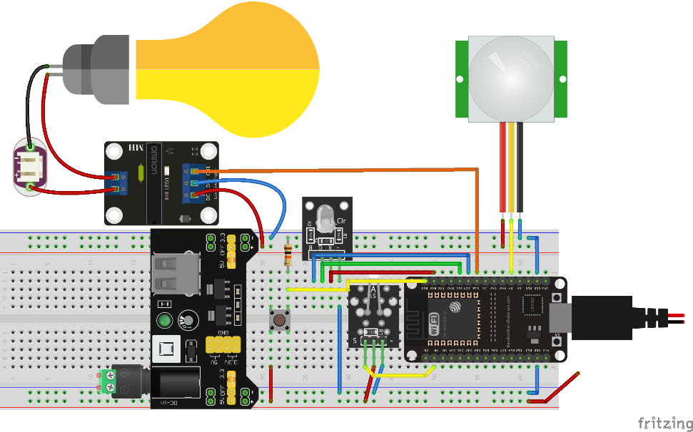

**5.2. Implementación física del circuito**

**5.3. Código fuente**

**5.3.1. IDE Arduino**

Lab9.ino

Config.h

**5.3.2. Data**

HTML

CSS

JavaScript

**6. BIBLIOGRAFÍA**

* https://www.facebook.com/jose.guerracarmenate. (2021, March 3). Cómo programar ESP32 con IDE Arduino. Programar Fácil Con Arduino. <https://programarfacil.com/esp8266/programar-esp32-ide-arduino/>
* ESP32 NodeMCU Módulo WLAN WiFi Development Board con CP2102 (modelo sucesor de ESP8266) compatible con Arduino. (2022). AZ-Delivery. <https://www.az-delivery.de/es/products/esp32-developmentboard>
* Sensor de movimiento PIR detector de presencia HC-SR501» IBEROBOTICS. (2019, April 6). IBEROBOTICS. <https://www.iberobotics.com/producto/sensor-de-movimiento-pir-detector-de-presencia-hc-sr501/>
* Módulo sensor de luz LDR fotoresistencia KY-018 analógico» IBEROBOTICS. (2019, January 17). IBEROBOTICS. <https://www.iberobotics.com/producto/modulo-sensor-de-luz-ldr-fotoresistencia-ky-018-analogico/>